Отчёт по лабораторной работе №8

дисциплина: Архитектура компьютера

Кудинец Максим Антонович

Содержание

# 1 Цель работы

Целью работы является приобретение навыков написания программ с использованием циклов и обработкой аргументов командной строки в NASM.

# 2 Задание

1. Напишите программу, которая находит сумму значений функции f(x) для x = x1, x2, …, xn, т.е. программа должна выводить значение f(x1) + f(x2) + … + f(xn). Значения xi передаются как аргументы. Вид функции f(x) выбрать из таблицы 8.1 вариантов заданий в соответствии с вариантом, полученным при выполнении лабораторной работы № 7. Создайте исполняемый файл и проверьте его работу на нескольких наборах x = x1, x2 …, xn.

# 3 Теоретическое введение

# 4 Выполнение лабораторной работы

## 4.1 4.1 Реализация циклов в NASM

1. Создаю каталог для программ лабораторной работы №8, перехожу в него и создаю файл lab8-1.asm.

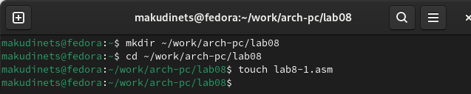

Рис. 1: Переход в каталог и создание файла

1. Ввожу в файл lab8-1.asm текст программы из листинга 8.1. Запускаю исполняемый файл.

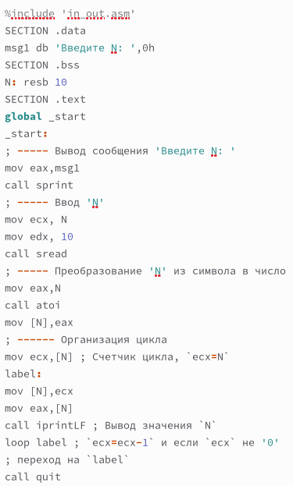 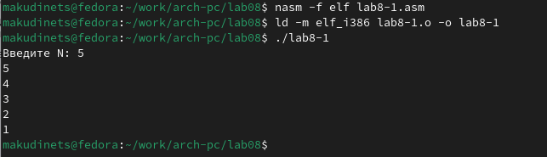

1. Изменим текст программы, добавив изменение значение регистра ecx в цикле. Запустим исправленную программу. Число проходов цикла не соответствует значению, введенному с клавиатуры.

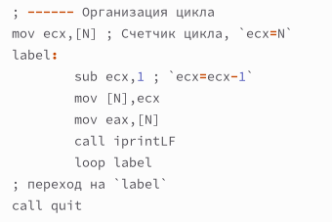 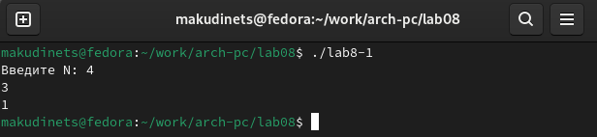

1. Внесем изменения в текст программы добавив команды push и pop (добавления в стек и извлечения из стека) для сохранения значения счетчика цикла loop. Запустим программу и проверим ее работу. Теперь число проходов цикла соответствует числу, введенному с клавиатуры.

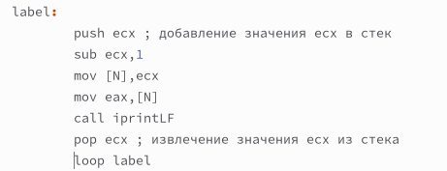 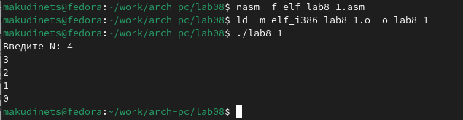

## 4.2 4.2 Обработка аргументов командной строки

1. Создаем файл lab8-2.asm. Вводим в него программу из листинга 8.2. Программа обработала 4 аргумента.

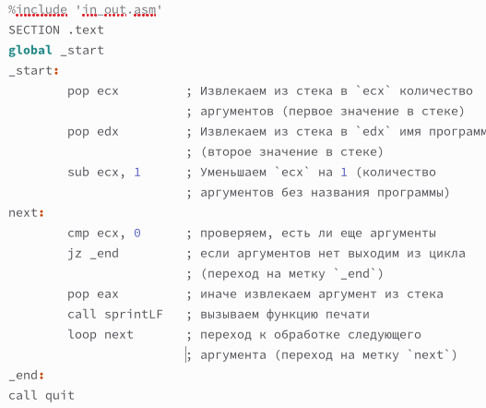 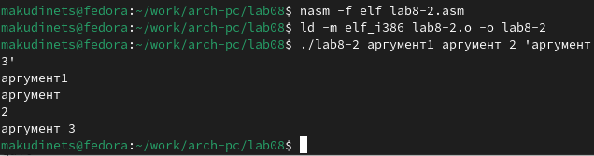

1. Создадим файл lab8-3.asm и введем в него текст программы из листинга 8.3.

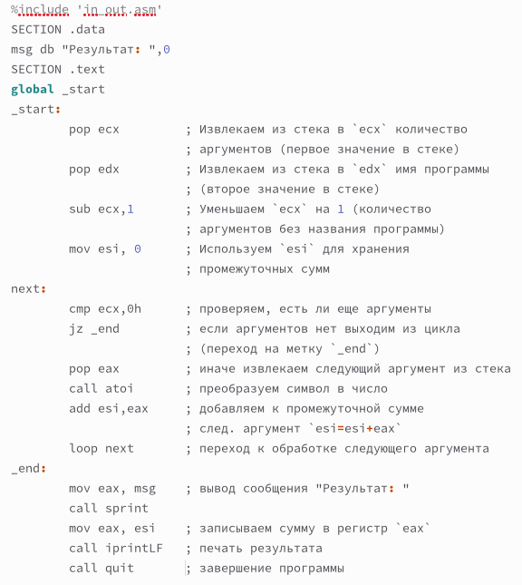 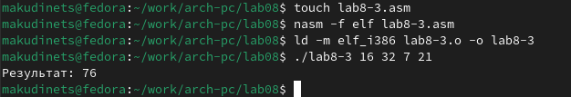

1. Изменяю текст программы для вычисления произведения аргументов командной строки.

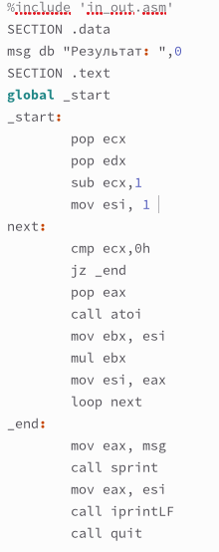 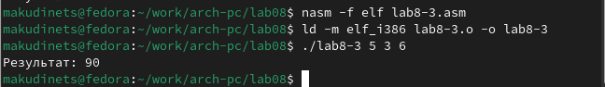

# 5 5 Задания для самостоятельной работы

1. Напишем программу, которая находит сумму значений функции f(x) для x=x1, x2, …, xn, т.е. программа должна выводить значение f(x1) + f(x2) + … + f(xn). Мой вариант - 10. Создадим исполняемый файл и проверим его работу на нескольких наборах x=x1, x2, …, xn. Программа работает корректно.

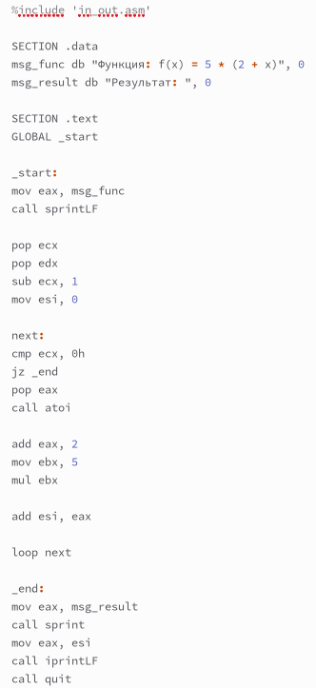 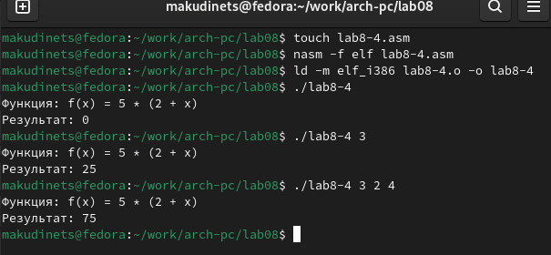

# 6 Выводы

В результате выполнения лабораторной работы я приобрёл навыки написания программ с использованием циклов и обработкой аргументов командной строки в NASM.

# Список литературы